a) Acciones para recuperar el Balance Presupuestario de Recursos Disponibles Sostenible.

Se cumple con el principio de sostenibilidad.
Fundamento artículo 6 y 19 LDF
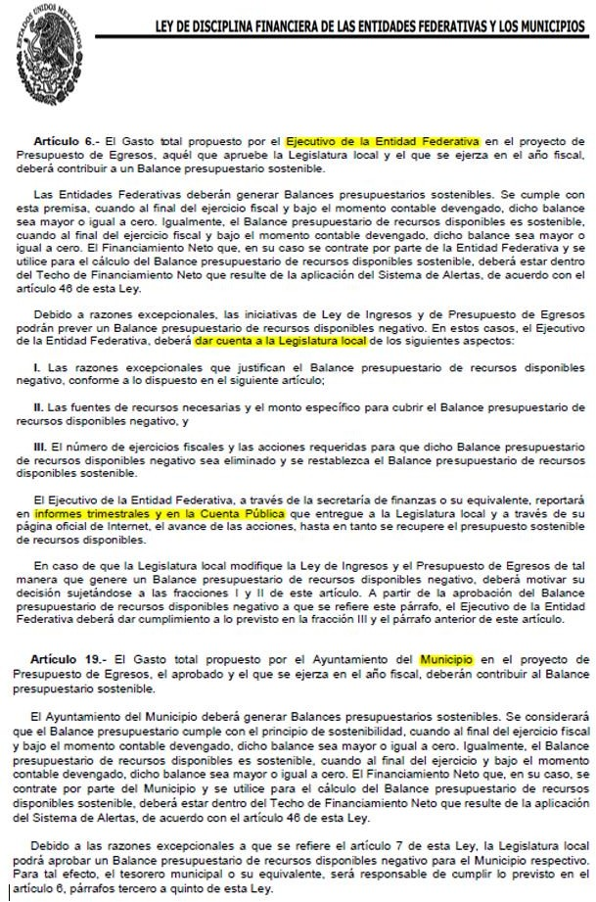

Aumento o creación de nuevo Gasto
Se informará:
  - Fuente de Ingresos del aumento o creación del Gasto no Etiquetado.

Recurso propio y convenido no etiquetado, modificaciones presupuestales autorizadas por el Patronato del Sistema Municipal DIF y posterior a ello, el H. Ayuntamiento.

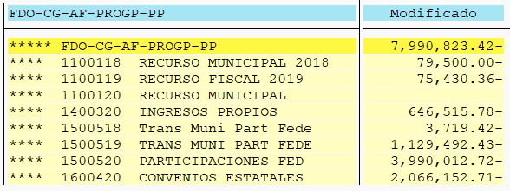

Presupuesto Inicial:

Presentación de Acta de Patronato No.12 al H. Ayuntamiento, misma que contempla los siguientes puntos que se contemplan en el Acta No. 69 del H. Ayuntamiento, en cuyo QUINTO PUNTO, textualmente se asentó:

a) Plantilla de Personal para el Ejercicio Fiscal 2020.
b) Plantilla de Pensionados para el Ejercicio Fiscal 2020.
c) Pronóstico de Ingresos y Presupuesto de Egresos para el Ejercicio Fiscal 2020, que contiene el Presupuesto basado en Resultados y Matriz de Indicadores de Resultados de los departamentos adscritos al SMDIF.

Primera Modificación Presupuestal (Líquida):

Presentación de Acta de Patronato No. 13 al H. Ayuntamiento, misma que contempla los siguientes puntos que se contemplan en el Acta No. 78 del H. Ayuntamiento, en cuyo DECIMO PRIMER PUNTO, textualmente se asentó:

Se somete a consideración para análisis y, de ser el caso, aprobación del Ayuntamiento:
a) El cierre del Ejercicio Fiscal 2019.
b) Primera Modificación al Pronóstico de Ingresos y Presupuesto de Egresos del Ejercicio Fiscal 2020 del SMDIF de San Felipe, Guanajuato.

Segunda Modificación Presupuestal (Líquida):

Presentación de Acta de Patronato No. 14 al H. Ayuntamiento, misma que contempla en el Acta No. 87 del H. Ayuntamiento, en cuyo QUINTO PUNTO, se aprobó la Segunda Modificación al Pronóstico de Ingresos y Presupuesto de Egresos para el Ejercicio Fiscal 2020 del Sistema Municipal DIF, según informe de la Comisión de Hacienda, Patrimonio y Cuenta Pública.

De lo anterior correspondiendo a gastos de libre disposición las siguientes cifras acumuladas:

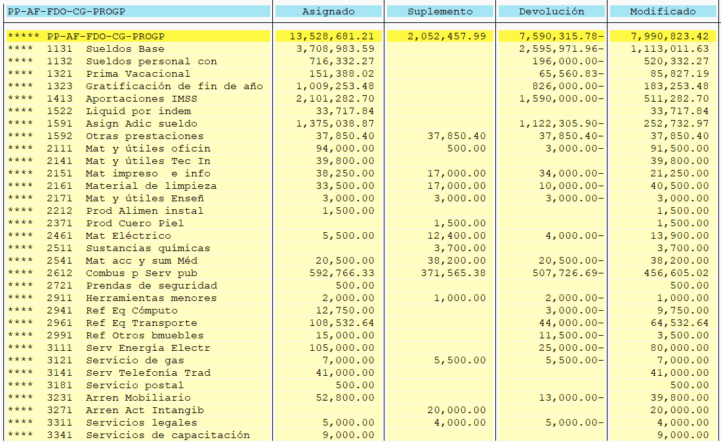
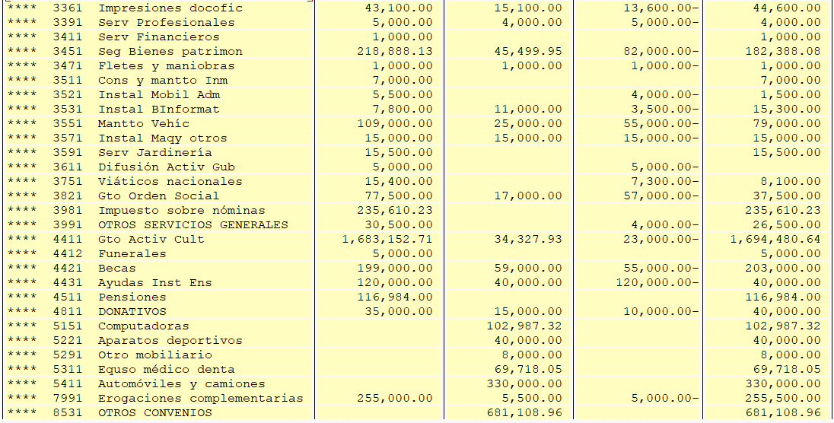

  - Fuente de Ingresos del aumento o creación del Gasto Etiquetado.

Recurso de transferencias internas (FORTAMUN) o, modificaciones presupuestales autorizadas por el Patronato del Sistema Municipal DIF y posterior a ello, el H. Ayuntamiento.

Presupuesto Inicial:

Presentación de Acta de Patronato No.12 al H. Ayuntamiento, misma que contempla los siguientes puntos que se contemplan en el Acta No. 69 del H. Ayuntamiento, en cuyo QUINTO PUNTO, textualmente se asentó:

a) Plantilla de Personal para el Ejercicio Fiscal 2020.
b) Plantilla de Pensionados para el Ejercicio Fiscal 2020.
c) Pronóstico de Ingresos y Presupuesto de Egresos para el Ejercicio Fiscal 2020, que contiene el Presupuesto basado en Resultados y Matriz de Indicadores de Resultados de los departamentos adscritos al SMDIF.

Primera Modificación Presupuestal (Líquida):

Presentación de Acta de Patronato No. 13 al H. Ayuntamiento, misma que contempla los siguientes puntos que se contemplan en el Acta No. 78 del H. Ayuntamiento, en cuyo DECIMO PRIMER PUNTO, textualmente se asentó:

Se somete a consideración para análisis y, de ser el caso, aprobación del Ayuntamiento:
a) El cierre del Ejercicio Fiscal 2019.
b) Primera Modificación al Pronóstico de Ingresos y Presupuesto de Egresos del Ejercicio Fiscal 2020 del SMDIF de San Felipe, Guanajuato.

Segunda Modificación Presupuestal (Líquida):

Presentación de Acta de Patronato No. 14 al H. Ayuntamiento, misma que contempla en el Acta No. 87 del H. Ayuntamiento, en cuyo QUINTO PUNTO, se aprobó la Segunda Modificación al Pronóstico de Ingresos y Presupuesto de Egresos para el Ejercicio Fiscal 2020 del Sistema Municipal DIF, según informe de la Comisión de Hacienda, Patrimonio y Cuenta Pública.

De lo anterior correspondiendo a gastos etiquetados las siguientes cifras acumuladas:

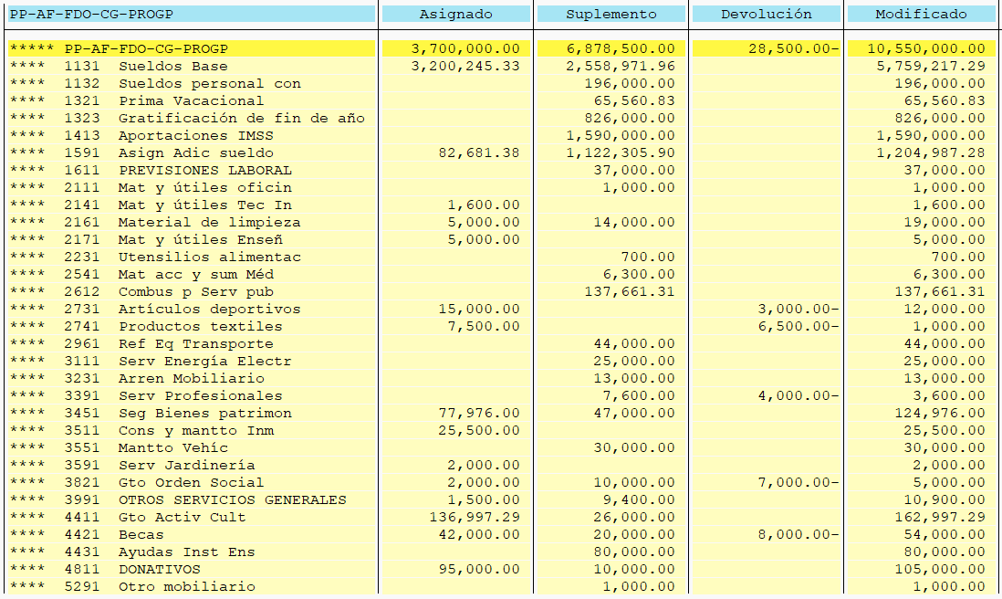
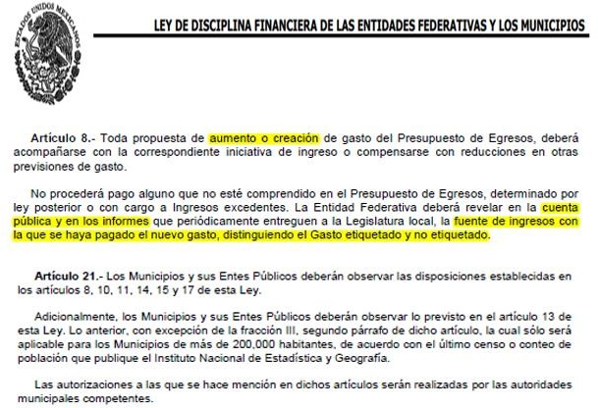
Fundamento Artículo 8 y 21 LDF

- Pasivo Circulante al Cierre del Ejercicio

Fundamento Artículo 13 VII y 21 LDF

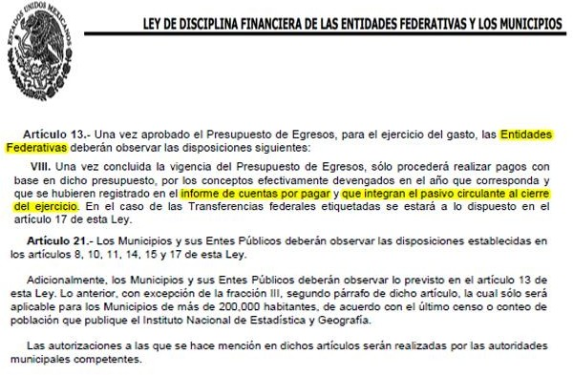

No aplica para el 2do. Trimestre de 2020.

- Deuda Pública y Obligaciones

Se revelará:
  - La información detallada de cada Financiamiento u Obligación contraída en los términos del Título Tercero Capítulo Uno de la Ley de Disciplina Financiera de las Entidades Federativas y Municipios, incluyendo como mínimo, el importe, tasa, plazo, comisiones y demás accesorios pactados.

“Esta nota no le aplica al ente público”
Fundamento Artículo 25 LDF

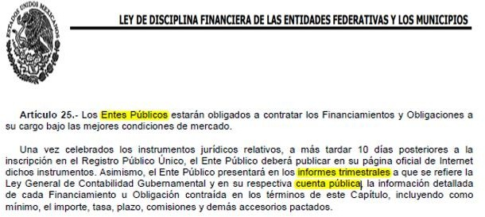

Obligaciones a Corto Plazo
Se revelará:
  - La información detallada de las Obligaciones a corto plazo contraídas en los términos del Título Tercero Capítulo Uno de la Ley de Disciplina Financiera de las Entidades Federativas y Municipios, incluyendo por lo menos importe, tasas, plazo, comisiones y cualquier costo relacionado, así mismo se deberá incluir la tasa efectiva.

Fundamento Artículo 31 LDF
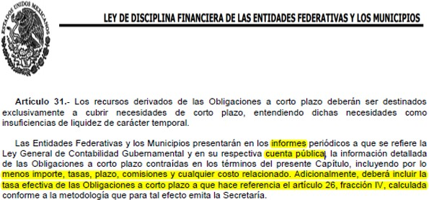

Evaluación de Cumplimiento
Se revelará:
  - La información relativa al cumplimiento de los convenios de Deuda Garantizada.

“Esta nota no le aplica al ente público”
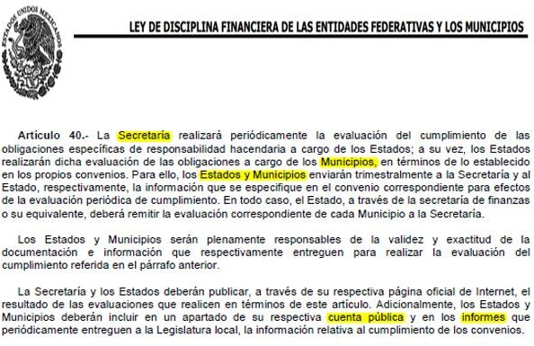
Fundamento Artículo 40 LDF

Bajo protesta de decir verdad declaramos que los Estados Financieros y sus notas, son razonablemente correctos y son responsabilidad del emisor.

